Градостроительство.
Введение.
Градостроительство всегда занимало значимое место в развитии архитектуры как отдельного города, так и всей страны в целом. На данный момент оно является неотъемлемой частью жизни любого человека, ведь благодаря грамотному функционированию градостроительства как сложной системы люди могут жить в благоприятных и комфортных условиях. Именно поэтому в своей работе я хочу осветить процесс формирования градостроительной системы, понять структуру градостроительства, историю развития, его цели и задачи, а также рассмотреть особенности организации пространства населенных пунктов.
Для начала стоит определить, что под термином «градостроительство» в широком смысле подразумевается область архитектуры и строительства, комплексно решающая функционально-практические (экономические, демографические, строительно-технические, санитарно-гигиенические) и эстетические (архитектурно-художественные) задачи. Целью градостроительства является создание благоприятных условий для проживания населения, функционирования объектов производства, науки, культуры, коммунального хозяйства, а также формирование и сохранение экологически чистой и эстетически осмысленной городской среды. Помимо этого, неотъемлемой задачей градостроительства можно назвать само создание городов и сельских поселений, обладающих индивидуальными чертами; борьбу с типовой монотонностью; бережное обновление исторической части с использованием передовых технологий.
История развития градостроительства.
История возникновения и развития градостроительства берет свое начало в далекой древности. Наиболее раннее создание определённого плана градостроительства относится к середине 3-го – начала 2-го тыс. до н.э. Мохеджо-Даро (рис. 1) и Хараппа – города, которые раскинулись на берегах одной из величайших рек евразийского континента – р. Инд.
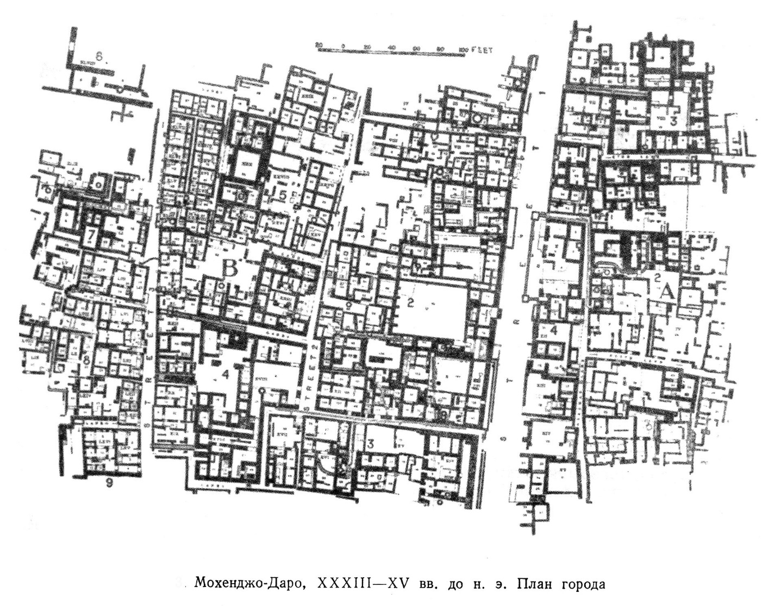
Рисунок 1
Уже с 2500 до 1500 г. до н.э. эти города имели прямоугольною сеть улиц и отличались определённым благоустройством. Жители Древнего Египта и Месопотамии при планировании своих городов разбивали их на геометрически правильные кварталы, при этом выделялась главная улица (дорога процессий богини Иштар в Вавилоне (рис. 2)) и площадь, а также город разделялся на определённые зоны, обусловленные социально-имущественными признаками проживающих там людей (город Кахун (рис. 3) в Древнем Египте, начало 2-го тыс. до н.э.).

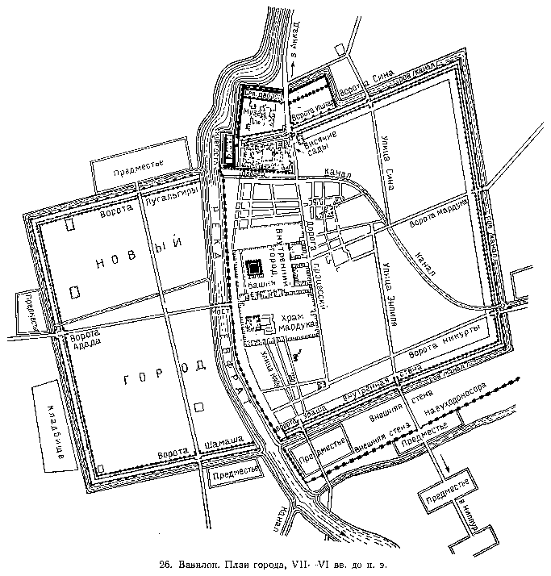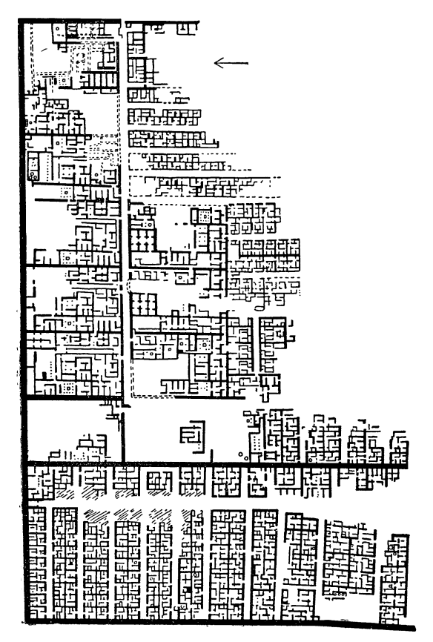
Рисунок 2 Рисунок 3
При этом в городе создавалась определённая инфраструктура, которая была представлен системами водоснабжения и канализацией. [1]
Древний Китай также не отставал в развитии градостроительства. Так, в книге «Чжуан Цзы» написано, что столичный город Лоян (рис. 4) имел квадратную форму, при этом он был разделён на девять широтных и меридиональных улиц, которые образовывали кварталы.
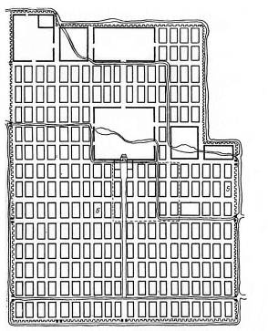
Рисунок 4
Центр города же был отдан под дворец правителя. Древние греки, разрабатывая проекты своих городов, вносили не только определённые критерии градостроительства, но и учитывали местные природные условия, а также создавали несколько композиционных центров, которые были представлены или концентрацией политической, или религиозной жизни. Следует отметить, что приемы регулярной планировки городов создали четкую градостроительную систему, которая пользовалась популярностью в эпоху эллинизма. Древние римляне многое позаимствовали у своих предшественников – древних греков. Города Древнего Рима (рис. 5) тщательно планировались, в них создавались комфортные условия для проживания, которые выражались в строительстве широких дорог, вымощенных камнями, в создании крупных систем водоснабжения и канализации, а также в озеленении города.
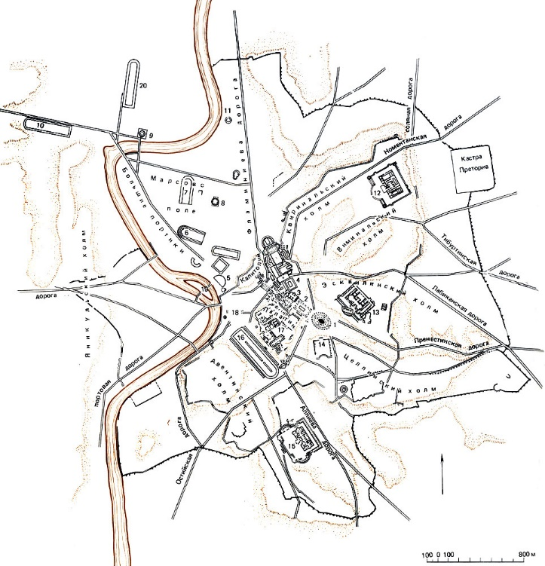
Рисунок 5
Но не только на европейском континенте происходило развитие градостроительства. Так, в доколумбовой Америке индейцы создавали из своих городов величественные культурные и религиозные центры. В средние века строительство городов в западной Европе приобрело определённые черты. В первую очередь, города обносились высокой, мощной стеной, при этом уличная сеть была очень кривой и узкой и сосредотачивалась вокруг замка, собора или же торговой площади. Последние становились центром города. Характерной чертой было то, что жилые районы зачастую по мере развития города выносились за пределы городских стен. В результате, сооружалась новая система укреплений, а на месте старой образовывались дороги, которые представляли из себя кольцо. Как следствие в сочетание с радиально расположенными улочками, ведущих от центра к воротам городских укреплений, сформировалась особая структура города, получившая название радиально-кольцевая (рис. 6)
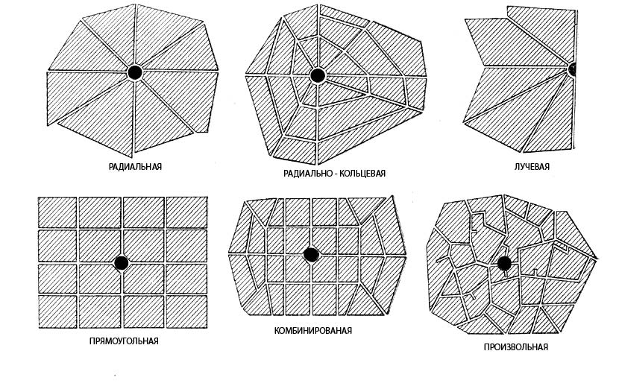
Рисунок 6
Стоит отметить, что благоустройство западноевропейских городов было на низком уровне. Системы канализации редко проектировались, а иногда и не проектировались вовсе, а из-за высокой плотности населения и чрезвычайно малой территориальной площади города жилые дома и общественные здания представляли из себя многоэтажные. [2]
Градостроительство России.
История градостроительства России насчитывает уже 5 тысячелетий. Коренные земли восточных славян располагались по Днепру, верховьям Оки, Волги и Приильменской низменности. Именно здесь были найдены и исследованы археологами городища – стоянки древнего человека. Екимауцкое, Бискупинское (рис. 7) и Березниковское городища дают представление о пространственной и планировочной организации древних поселений.
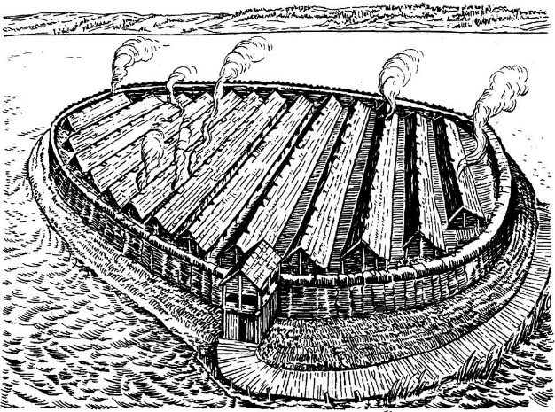
Рисунок 7
Поселения нередко занимали островное положение, внешние границы – оборонительные деревянные стены. Вся территория городищ разбивалась параллельными улицами, проложенными с запада на восток. Дома располагались торцовыми стенами друг к другу. Интересно построение Екимауцкого городища (рис. 8), похожего на круглый остров, обнесенный высокой деревянной стеной. Внутри городища по периметру стены располагались дома, в центре водоем.
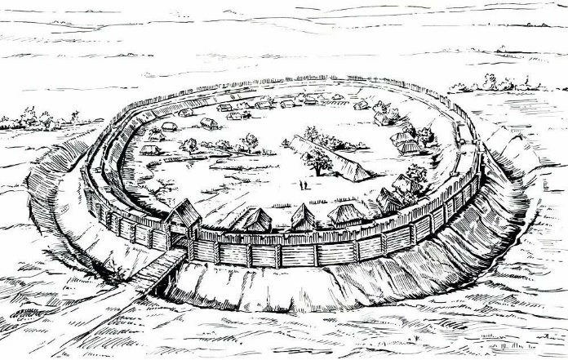
Рисунок 8
На рубеже X – XI вв. произошли глубокие прогрессивные изменения русского раннефеодального города: сближение с Византией, принятие христианства, что содействовало развитию торговли и росту городов. До X в. русские города были деревянными (жилые дома, крепости, мощение улиц и др.) После принятия христианства в русских деревянных городах стали появляется каменные храмы (Киев, Новгород). Вплоть до X в. все русские города состояли из крепости, близ которой группировались «подзащитные» населенные пункты. Распад Киевской Руси не привел к полному упадку строительства, русские города продолжали развиваться и строиться.
Характерными городами первого (раздробленного) типа являлись Чернигов и Киев, возникшие на пересеченной местности. К городам кругообразного типа относится большинство древнерусских городов, начиная с Великого Новгорода. Третий (линейный) тип представлен Владимиром на Клязьме, четвертый - демонстрирует Псков.
Русские города лишь в редких случаях получали геометрически правильные генеральные планы. В этом отношении русский город напоминал западноевропейские средневековые города, переживавшие один и тот же исторический период. Наибольшее число русских городов имело радиальную или радиально-кольцевую планировочную структуру. Так, Москва (рис. 9), занимая центральное место на территории Древней Руси, являлась собирательным пунктом многих радиальных дорог, сходившихся к самому кремлю.
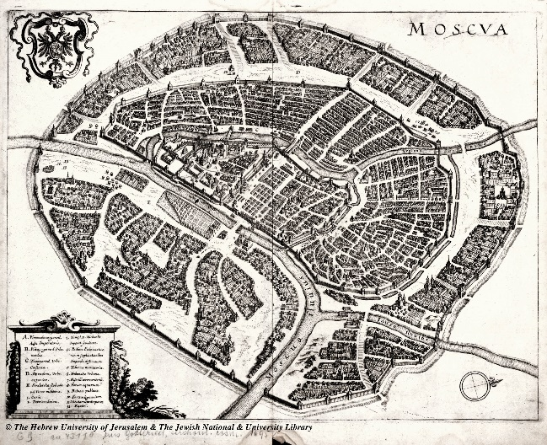
Рисунок 9

Отчетливую радиально-кольцевую структуру имеет левобережная часть Новгорода, известная под названием Софийской стороны (рис. 10). План города в виде веера улиц вокруг кремля можно найти в Переславле-Залесском, Ростове Великом, Пскове, Костроме и многих других городах.
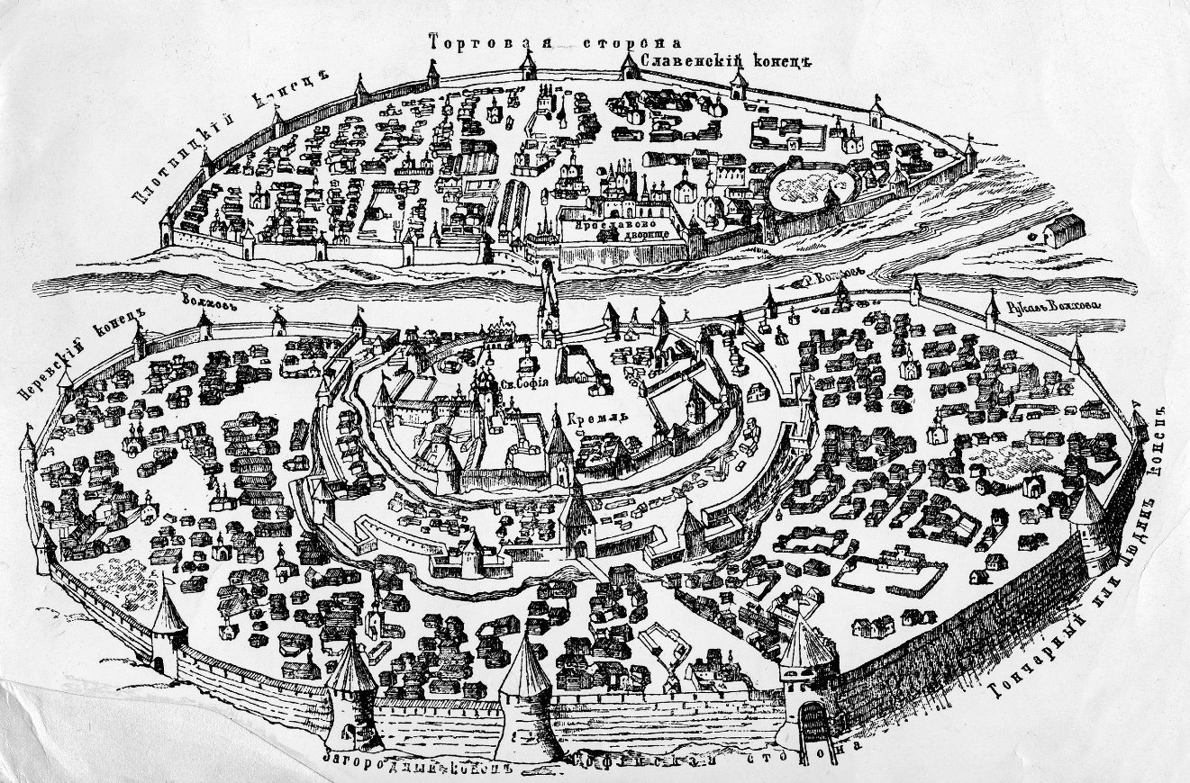
Рисунок 10

Наряду с радиальными и радиально-кольцевыми планами нередко встречались прямоугольные планы, особенно распространенные в сибирских городах. Среди них большой интерес представляет столица Сибири Тобольск (рис. 11), который разделялся на две части: нагорную (так называемый Верхний город) и равнинную (Нижний город).
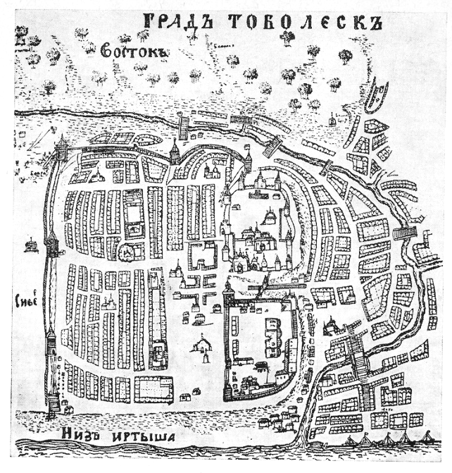
Рисунок 11
XVII в. является эпохой архитектуры русских ансамблей – кремлей и монастырей, традиции искусства возведения которых уходят в глубокую древность. В эпоху объединения страны при Иване III и Иване Грозном в XV-XVI вв. возникает огромное количество укрепленных пунктов: крепостей, кремлей и монастырей, которые концентрическими кольцами располагаются вокруг Москвы с ее Кремлем. Большой размах получило русское градостроительство после реформ Петра I. В 1703 г. Был основан Петербург, началось строительство Петрозаводска, Нижнего Тагила, позднее Одессы, Севастополя, Екатеринбурга и др. городов. На основе генеральных планов были перестроены Ярославль, Кострома, Псков, Калуга, Полтава.
В XX в. На развитие градостроительства сильно повлияла Октябрьская революция. Уже в 20х годах начались преобразования рабочих окраин Москвы, Ленинграда, Баку и др. крупных промышленных центров. Страна создавала мощную индустрию, необходимо было строить новые города. За годы советской власти выросли новые промышленные центры: Запорожье, Комсомольск - на – Амуре, Магнитогорск и многие другие. Города разрастались и наполнялись хоть и новыми, но сдержанными архитектурными решениями.
Особенно примечательно и характерно для советского градостроительства конца XX в. было создание новых крупных жилых районов, большой размах работ по благоустройству городских территорий, развитие культурно-бытового и медицинского обслуживания населения, наиболее рациональная планировка и застройка промышленных и жилых районов, комплексное решение проблем городского транспорта. [2]
Аспекты градостроительства.
Город - наиболее крупный и сложный объект архитектурного и технического проектирования, представляющий собой не только архитектурный ансамбль, но прежде всего сложную, развивающуюся пространственную систему, параметры которой постоянно меняются. Традиционно градостроительство рассматривалось как элемент архитектурной деятельности, начиная с классических трактатов об архитектуре (Витрувий, Л. Б. Альберти, В. Скамоцци и др.), непременной частью которых были главы, посвящённые градостроительству. Современное градостроительство понимается как комплексная деятельность, в которую архитектура входит составной частью на равных с блоком социальных, технических и управленческих дисциплин. На способы и содержание градостроительства влияют формы и особенности урбанизации, физический рост городов и агломераций, свойства их развития как сложных динамических систем, основы правового регулирования недвижимости, задачи и способы управления городским развитием. [7]
В XX в. градостроительная наука превратилась в отдельную область знаний. Наряду с архитектурными дисциплинами (планировка и застройка населённых мест, районная планировка, ландшафтная архитектура, дизайн городской среды и др.) она включает ряд отраслевых (экономика городского строительства, водоснабжение, водоотведение, энергоснабжение, теплофикация, организация внутригородского и внешнего транспорта, инженерная подготовка городских территорий, их благоустройство и озеленение, сооружение инженерных подземных сетей, охрана архитектурных памятников и городских ландшафтов и т.п.).
В основе градостроительства лежат три важнейших социальных фактора — труд, быт и отдых населения, которые определяют круг конкретных задач:
- создание наиболее благоприятной материальной среды для трудовой деятельности населения:
- решение жилищной проблемы и создание системы массового обслуживания населения;
- строительство учреждений, обеспечивающих отдых, лечение и оздоровление населения.
Создание мест приложения труда — одна из сложнейших задач, связанная с комплексным размещением промышленных предприятий на территории районов, областей; с поиском рациональных архитектурно-планировочных решений промышленных районов: с созданием новых прогрессивных типов производственных зданий и сооружений в условиях современных скоростей развития науки и техники.
Решение этих сложных, многосторонних по своему содержанию практических задач тесно связано с научными исследованиями в этой области, которые проводятся в рамках тесного сотрудничества градостроителей со специалистами ряда других профессий социологами, экономистами, экологами, геологами, врачами-гигиенистами, специалистами по городскому и внешнему транспорту, инженерами по благоустройству, дендрологами, дизайнерами и многими другими. Уровень сложности этих задач находится в прямой зависимости от величины объекта, его места в системе, уровней связи с другими составляющими этой системы. Сегодня задачи градостроительства расширились до организации пространств, включающих целые группы населенных мест, а также межселенные территории.
Градостроитель претворяет единство системы в эстетически совершенную форму. Только в этом случае градостроительство поднимается на уровень градостроительного искусства — искусства создания крупномасштабных пространственных систем, отвечающих комплексу утилитарных и духовных потребностей человека. При этом градостроительное искусство имеет свои особенности, отличающие его от других искусств:
- особые объекты художественного творчества — город и обширные региональные системы расселения, которые по своему масштабу и характеру принципиально отличаются от любого другого объекта, относящегося к области пространственных искусств;
- динамичность и преемственность формирования градостроительного объекта;
- сочетание в градостроительных системах материально-художественных объектов с природными комплексами;
- органичное сочетание утилитарных и художественных задач;
- особый характер эстетического восприятия градостроительных объектов, развернутого во времени и непосредственно связанного с практическим освоением градостроительной среды.
В настоящее время на смену жестко зафиксированному генеральному плану пришла необходимость разработки перспективной программы развития города, основанной на научном прогнозировании. Современные градостроительные задачи вышли за рамки проблем конкретного населенного пункта. Требуется совершенствование системы расселения в масштабах всей страны, формирование групповых систем населенных мест, составляющих основу создания среды воспроизводства человека. [4],[7]
В задачи архитектора-градостроителя входят поиск путей рационального использования природных ресурсов, решение проблем экологической защиты окружающей среды, создание ландшафтов средствами садово-парковой архитектуры. Особая трудность заключена в недопущении ситуации, при которой художественные задачи будут сведены к минимуму под натиском вышеперечисленных технических вопросов.
Композиционные задачи и средства организации городского пространства.
Хочется отметить, что город – это не только пространство, заполненное зданиями и сооружениями, потоки людей, машин, звуки, в нем соединяются природные и техногенные элементы. Освоенность городской среды в неоднородности пространства, состоящее из элементов разной значимости и эстетической ценности — объектов архитектуры и строительства (зданий, сооружений, искусственных ландшафтов), дизайна, монументального м прикладного искусства. Решение композиционных задач здесь связано с определением значимости и характера элементов среды и с образным выражением в композиции функционального содержания.
При поиске композиционного решения встают вопросы преемственности развития города (сочетание нового сооружения с существующей застройкой), проблема традиций и новаторства. Композиция может строиться на сходстве, полном подобии или резком контрасте с окружающей застройкой. Основными задачами построения градостроительной композиции являются:
- выражение функционального содержания объекта;
- достижение гармонической упорядоченности градостроительной структуры;
- достижение целостности, завершенности композиции.
Основными свойствами художественной структуры города являются гармоничность строения, образная целостность и выразительность.
В отличие от архитектуры зданий, где творческий процесс начинается с образа, в градостроительстве, ввиду сложности системы, сначала решаются функциональные задачи размещения объектов на основе расчетов, а уже потом готовые решения становятся предметом композиции. Вследствие этого в значительной мере совпадают функциональная и композиционная структуры города. Градостроительная композиция строится на сопоставлении функциональных и эстетических свойств объекта: чем органичнее включаются функциональные решения в построение композиции, тем выше эстетические качества среды.
В градостроительной композиции используется ряд приемов пространственной организации ее элементов и их цветового и пластического сочетания, формирующих гармонию городской среды. Для достижения единства особенно важно овладеть языком формы и объема, которые предопределяют общий облик города. Последовательное и закономерное размещение нарастающих и убывающих объемов здании с их разнообразными отношениями, удачное распределение на территории города доминант и акцентов придают ему художественный облик. Характер композиции определяет ее содержательный смысл, например, торжественный характер главной площади города или лиричный характер пейзажа парка. Композиционная значимость элементов городской среды характеризуется силой их воздействия на человека. Выразительными, впечатляющими и запоминающимися могут быть сооружения значительных размеров или выделяющиеся по цвету, силуэту, остроте решения и другим свойствам. [3]
Особенности формирования пространственной структуры города.
Формирование композиционной основы города осуществляется посредством создания доминантных осей — представляющих систему улиц, планов раскрытия городских панорам, последовательность ансамблей. Приемы свободной застройки комплексов, получившие широкое распространение в прошлом столетии, привели к тому, что роль улиц в системе линейно-осевой ориентации ослабела. Высокая плотность застройки современных городов затрудняет создание системы ориентации, основанной на господствующих объемах. Тем не менее, в современном градостроительстве вновь возрождается роль уличного пространства, а равномерное рассеивание высоких объемов заменила концентрация вокруг них центров обслуживания, что возрождает значение объемных ориентиров в организации городского пространства.
Градостроительная композиция строится на соотношении пространства площадей, улиц, жилых дворов и массы отдельных зданий, массивов застройки и озеленения. Ведущие элементы композиции выделяются на фоне рядовой застройки. В масштабе площади, улицы акцентом или доминантой может служить отдельное здание или сооружение, в масштабе города — комплексы зданий, площадей, природные компоненты. При этом важно представлять, какова зона влияния таких композиционных центров, как следует организовать их восприятие, каковы необходимые параметры для того, чтобы они смогли удержать целостность композиции города или его фрагмента. Выделение ориентиров, акцентов и доминант связано и с созданием функционального и идеологического значения элемента: композиционно выделяются колокольни соборов, минареты, башни ратуши, общественные комплексы и деловые центры. [5]
Характер городской среды слагается из ряда композиционных составляющих — рисунка, пластики, цвета застройки, ее масштаба и ритмического построения стилевых характеристик. Градостроительная композиция является организацией отношений и связей между элементами композиции и ориентирована на формирование художественной структуры города. Существуют два основных типа структурных связей: взаимное размещение элементов в пространстве (ритмичность построения, пространственная ориентация, последовательность и т. п.) и пластическое решение градостроительных объектов (от пластики здания земли, застройки — до пластики городского рельефа).
Под пластикой городского ландшафта понимается совокупность его объемно-пространственных форм лепка рельефа, сочетающего архитектурные и природные компоненты. Пластика городского ландшафта воспринимается в раскрывающихся панорамах и перспективах, в сочетании разных планов городского пейзажа. В процессе проектирования выбирается этажность зданий и трассируются улицы с учетом возможности обозрения градостроительного ландшафта, размещаются акцентные сооружения на высоком рельефе пли пересечении дорог и т. д., при этом учитываются пределы видимости дальних планов городских панорам.
Следующий уровень восприятия городской среды строится на решении ансамблей улицы или площади, внутриквартального пространства не только как комплекса зданий и сооружений, но и как «интерьера» города, в композиции которого важны размеры. Свойства пространственной структуры населенного жеста в целом могут быть непосредственно восприняты лишь в небольших сельских поселениях или малых городах, расположенных на горных склонах. Тем не менее, характер структуры больших и крупных городов оказывает влияние на свойства комплексов застройки, величины которых находятся в пределах восприятия.
При наличии закономерной связи между комплексами застройки, непосредственно воспринимаемыми человеком, впечатления от того, что нельзя увидеть одновременно, связываются в единую цепь, образуя цельное представление о городе. Так, Невский проспект в Петербурге замечателен не только памятниками архитектуры, но и стройной последовательностью чередования пространственных впечатлений, разнообразие непрерывной и связной цепи картин подчинено главному направлению проспекта, устремленному к завершающей его вертикали — башне Адмиралтейства (рис.12).
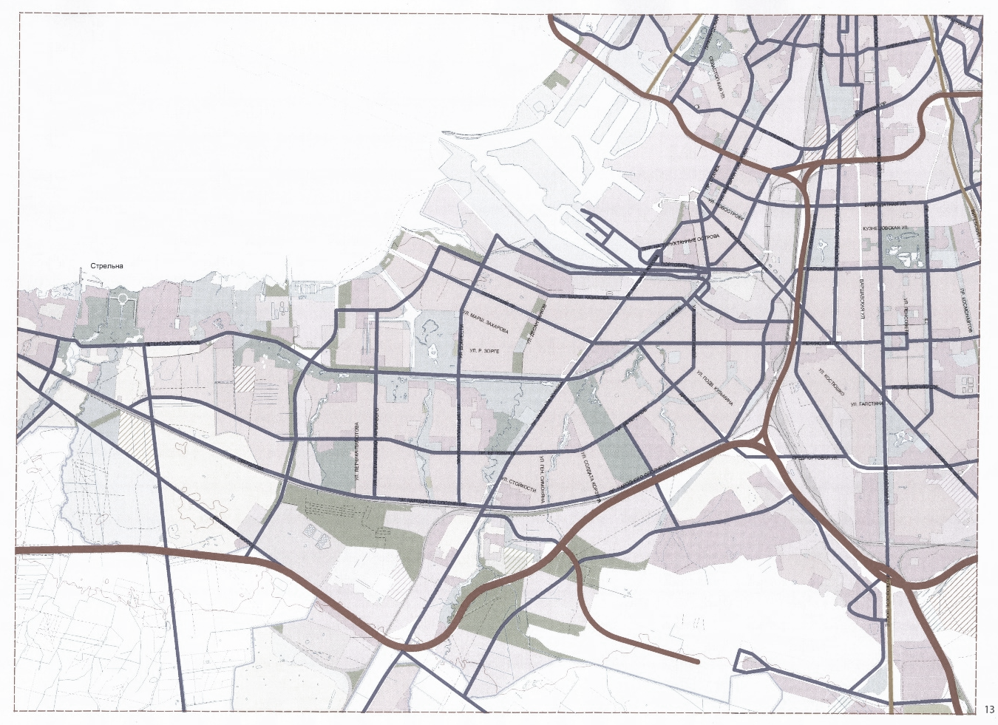
Рисунок 12
Важной стороной эстетического значения структуры населенного места является ее влияние на построение основных элементов планировки — главного центра, жилых образований, промышленных районов. В современном градостроительстве проблема целостности приобрела новый смысл. Это связано с ориентацией градостроительного проектирования на формирование окружающей среды, на включение зданий и сооружений в ее контекст.
Для восприятия пространственной структуры и возникновения целостного представления о ней особую значимость имеют определенные первичные элементы: место (центр), связанное какой-либо деятельностью, общением, ограниченное, имеющее конечную величину; направление (путь) имеющее линейную протяженность, связывающее центры; зона — часть пространства, объединенная общим качеством (жилая застройка, территория общественного комплекса, ландшафтно-рекреационная и др. [5]
Социальные обоснования в градостроительстве.
Социальные обоснования в градостроительстве и территориальной планировке — сведения об обществе и отдельных общественных явлениях, обеспечивающие возможность стимулировать позитивные и предотвращать негативные социальные процессы с помощью изменений материально-пространственной среды.
Намечая изменения материально-пространственной среды, проектировщики предвидят, планируют и учитывают сопряженные с ними изменения состава населения, условий его жизнедеятельности; реализация проекта непременно вызывает такие изменения, хотя их направленность и величина не всегда совпадают с проектным прогнозом. При этом основное внимание уделяется не столько сведениям об обществе и отдельных общественных явлениях, сколько динамике происходящих социальных процессов.
В градостроительстве используются результаты исследований по изучению образа жизни населения. Образ жизни изучается по специальным методикам — в рамках исследований бюджетов времени индивидов и домохозяйств, а также балансов времени социумов, отражающих средние затраты времени на различную деятельность. Данные балансов и бюджетов времени с выделением величины свободного времени (не занятого работой, домашним трудом, удовлетворением физиологических потребностей и другими вынужденными процессами), времени домашнего труда, ухода за собой и т. д. используются при разработке нормативов обслуживания населения, функционального зонирования открытых пространств жилых кварталов и микрорайонов, рекреационных территорий. [4]

Заключение.
Подводя итог вышесказанному мне хочется отметить, что градостроительство – это сложная теория и трудоемкая практика планирования и застройки городов. Социальный строй, уровень развития промышленности, науки и культуры, природно-климатические условия оказывают большое влияние как на внешний, так и на внутренний облик городов. Планируя новый город, архитекторы должны решать проблемы социально-экономические, строительной техники, архитектуры, гигиены, транспорта, доставки в город электроэнергии, воды, газа и многие другие.
Город – это настоящий живой организм, имеющий свое тело, внутреннее строение и важные жизненные органы. Именно поэтому основная задача градостроителя – грамотно и качественно проектировать любую среду, где будет жить человек, ведь она должна быть сформирована так, чтобы ничто не могло повредить этот хрупкий сложный организм. Поэтому я понимаю градостроительство как деятельность, требующую полной ответственности, знаний и понимания множества ее аспектов, а также любви к своему делу.

Список используемой литературы.
1. История градостроительного искусства. Рабовладельческий и феодальный периоды: Учебник для вузов / Т. Ф. Саваренская. — Москва : Стройиздат, 1984. — 376 с., ил.
2. Бунин А. В. История градостроительного искусства. В двух томах. Том 1. М.: Наука, 2007.
3. В. Лавров, О. Кудрявцев, Г. Малоян и др.; под ред. В. Лаврова Преобразование среды крупных городов и совершенствование их планировочной структуры/. - М.: Стройиздат, 1979. - 126 с.
4. Гутнов А. Э., Глазычев В. Л. Мир архитектуры: Лицо города. М. 1990.
5. Искржицкий Г. И. Рассказ о градостроительстве М.: 1985.
6. Зитте К. Художественные основы градостроительства. М.: 1993.
7. Авдотьин Л. Н., Лежава И. Г., Смоляр И. М. Градостроительное проектирование: Учебник для вузов. — М., 1989.

